**INFORME PRUEBAS DE INTEGRACIÓN**

**Andrés Mauricio Gómez Rodríguez**

**Álvaro Ramiro Hernández Millán**

**Larry Mauricio Portocarrero Lopez**

**Profesor:  
Alexander Castro**

**ELECTIVA 1: ENTREGAS CONTINUAS**

**ESCUELA INGENIERÍA DE SISTEMAS Y COMPUTACIÓN**

**FACULTAD INGENIERÍA**

**UNIVERSIDAD PEDAGOGICA Y TECNOLOGICA DE COLOMBIA**

**TUNJA**

**2016**

1. **PRUEBA DE COMPATIBILIDAD**

Para la realización de pruebas de compatibilidad se ha seleccionado las siguientes plataformas: Windows y Android, sistemas operativos: Windows 10, y navegadores: Google Chrome, Firefox, Opera y Microsoft Edge.

**WINDOWS**

Para la realización de la prueba en Windows, se muestra la compatibilidad con la herramienta “Browserling” ([**https://www.browserling.com/**](https://www.browserling.com/browse/win/7/chrome/57/https%3A%2F%2Flarry852.github.io%2Floencontre.com%2FLandingPage%2F)), la que nos permite en una versión gratuita la selección del s.o. y el navegador a probar. Se realizó la prueba tanto la Landing Page como la aplicación

**LandingPage y Aplicación**

[**https://www.browserling.com/browse/win/7/chrome/57/https%3A%2F%2Flarry852.github.io%2Floencontre.com%2FLandingPage%2F**](https://www.browserling.com/browse/win/7/chrome/57/https%3A%2F%2Flarry852.github.io%2Floencontre.com%2FLandingPage%2F)

**WINDOWS 7 - FIREFOX**

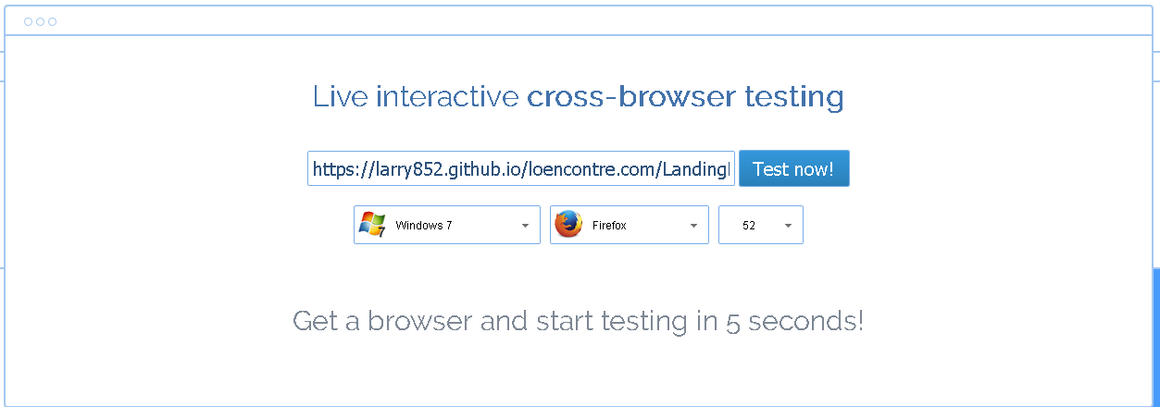 **Figura 1.** Selección SO y navegador.

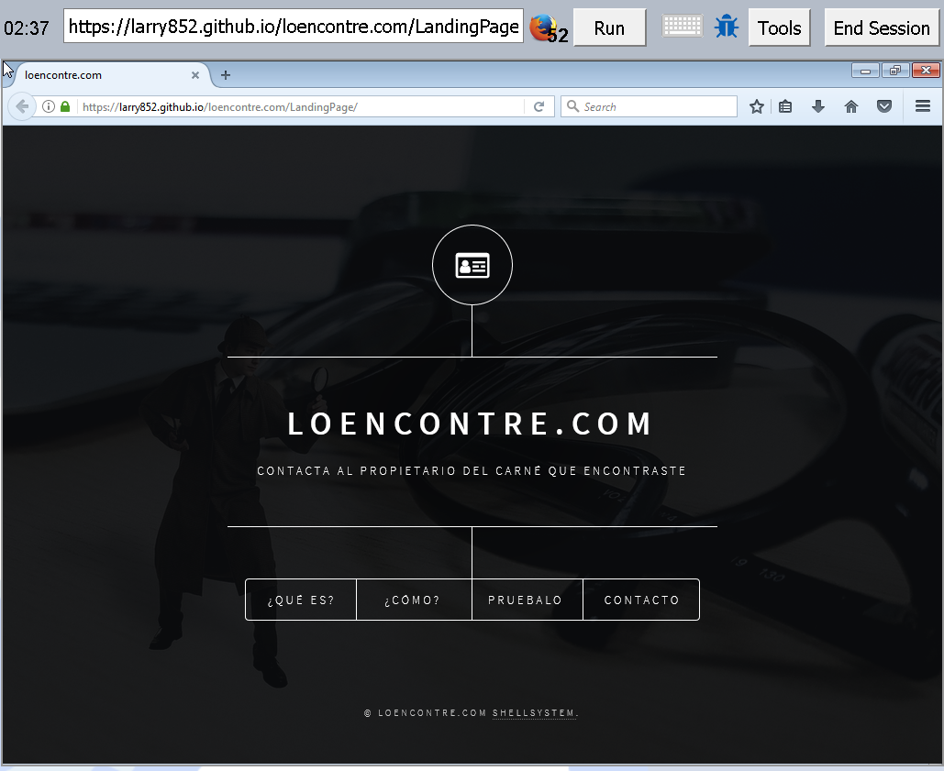 **Figura 2.** Visualización Landing Page de prueba compatibilidad Firefox

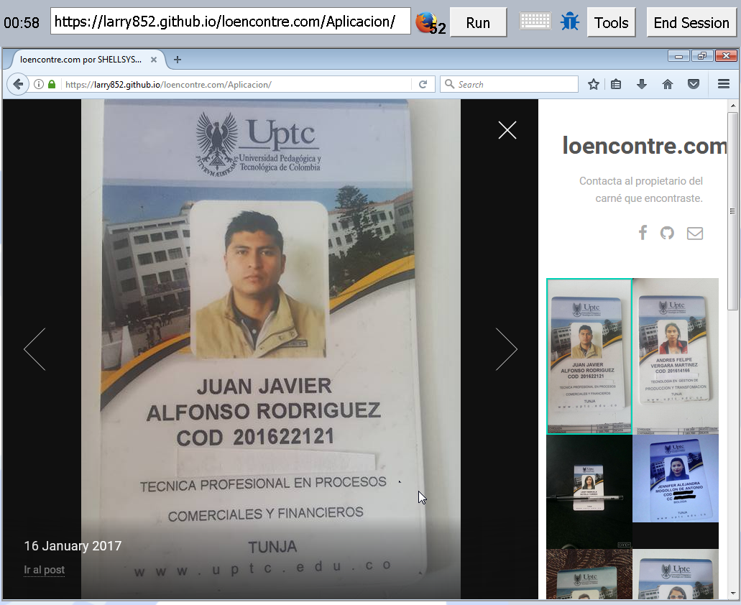 **Figura 3.** Visualización aplicación en Browserling

Al realizar el cambio de Windows 7 hacia Windows 10 con el mismo navegador Firefox, se observa el mismo resultado sin problemas.

**WINDOWS 10 - GOOGLE CHROME**

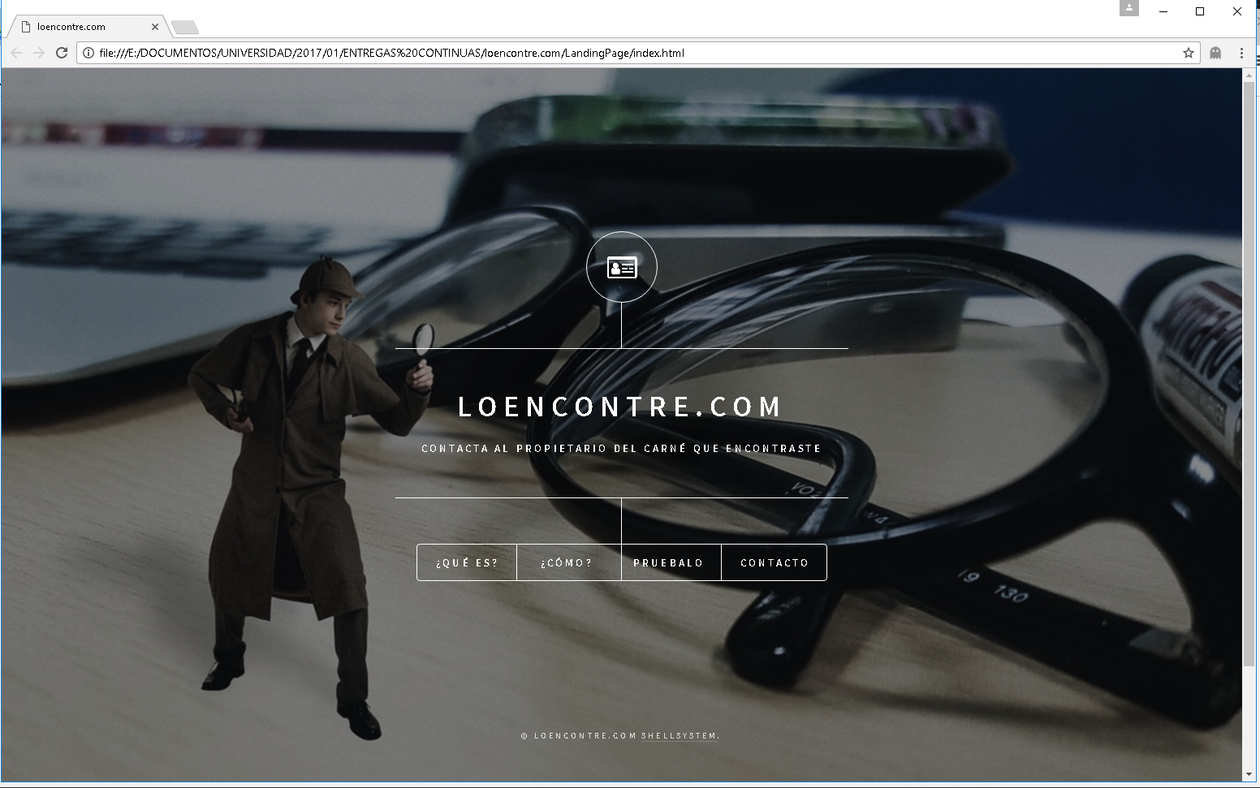 **Figura 4.** Visualización LandingPage Windows 10, Google Chrome.

  
**Figura 5.** Visualización Aplicación Windows 10, Google Chrome.

De igual manera que Firefox, Google Chrome tiene buena compatibilidad con los dos sitios web. Siendo estos dos los navegadores más usados actualmente

**WINDOWS 10 - MICROSOFT EDGE**

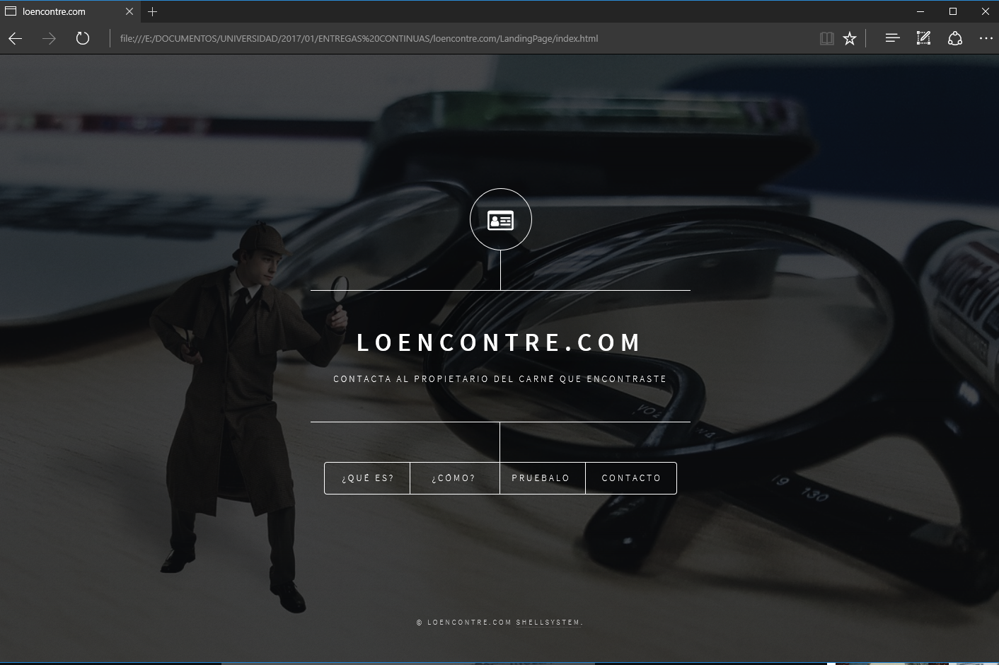 **Figura 6.** Visualización LandingPage Windows 10, Microsoft Edge

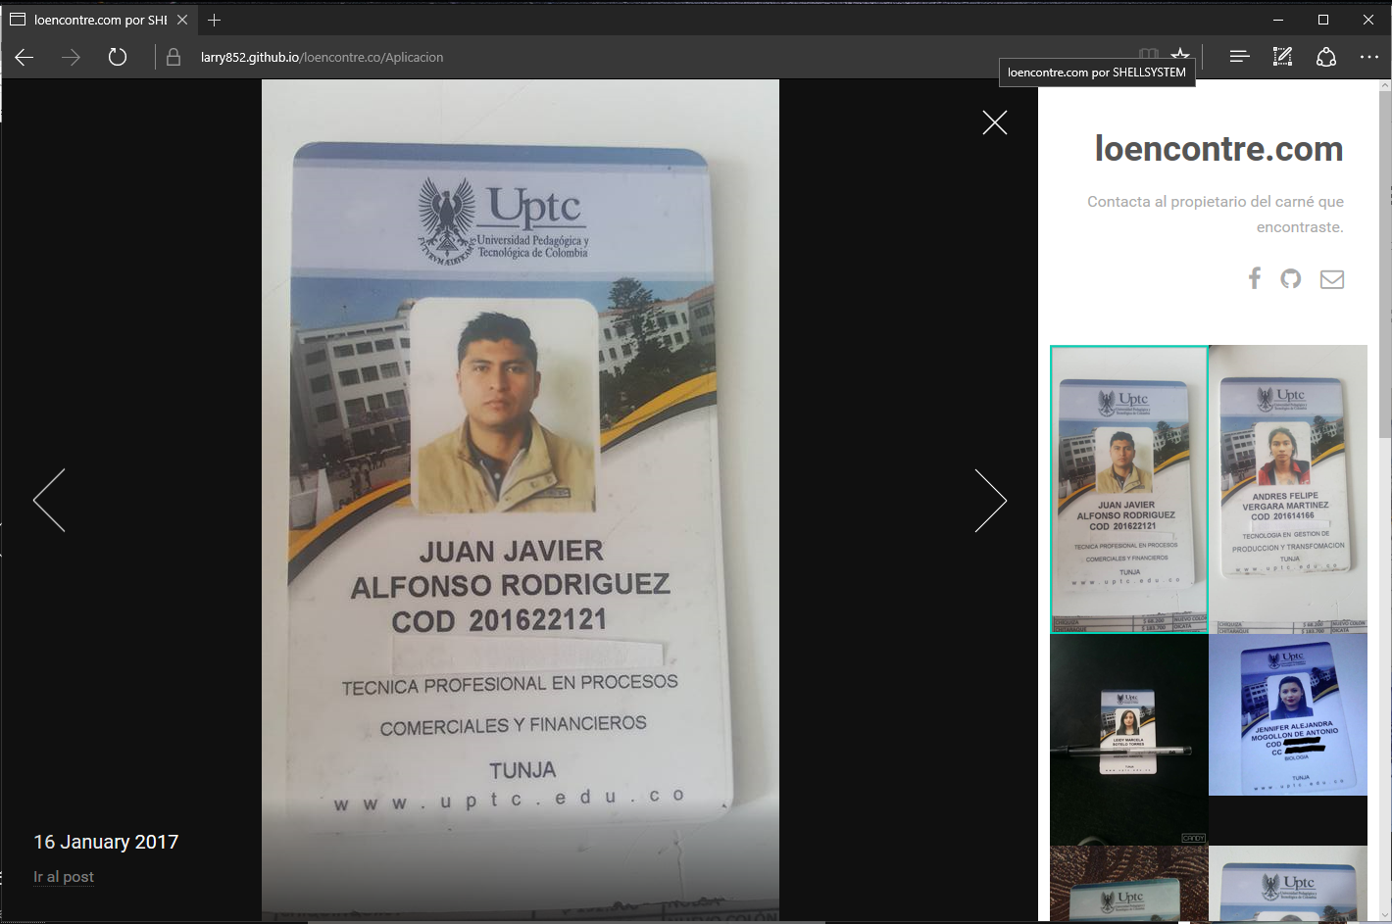  
**Figura 7.** Visualización Aplicación Windows 10,Microsoft Edge.

**WINDOWS 10 - OPERA**

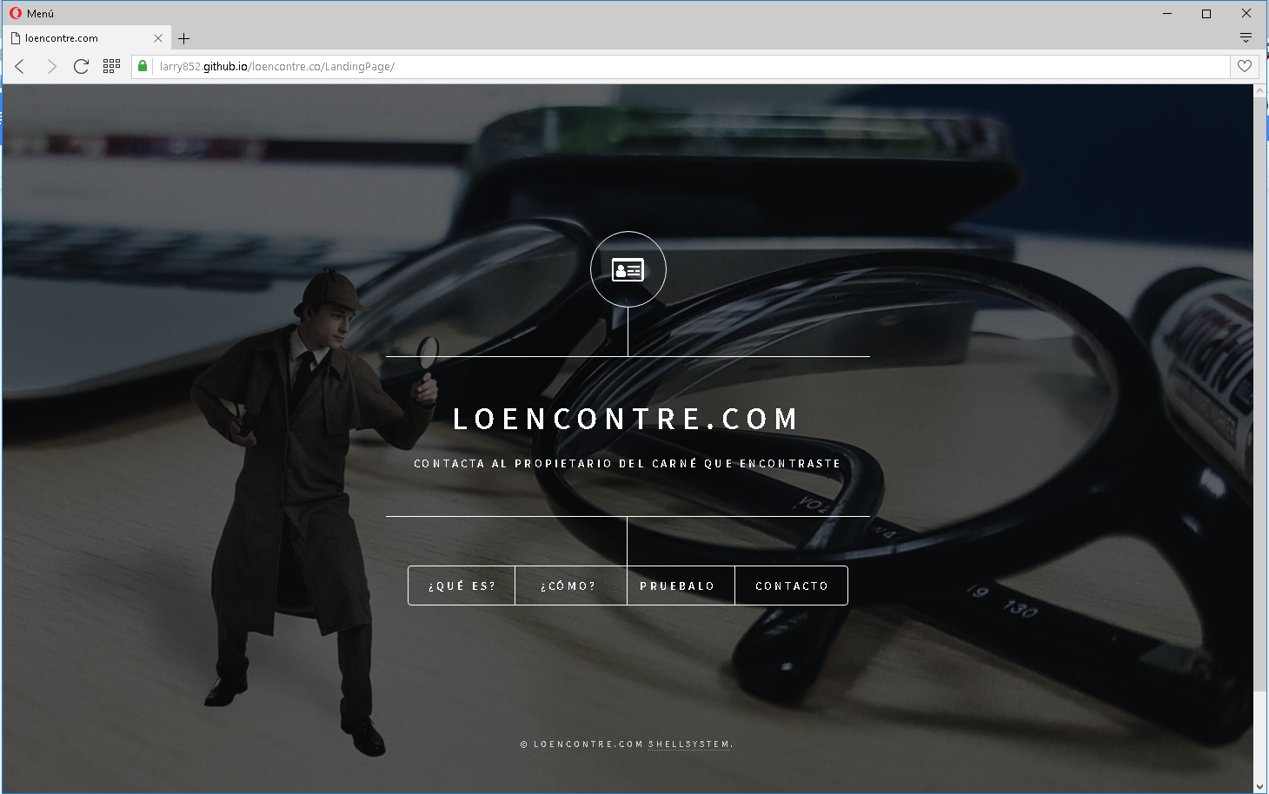 **Figura 8.** Visualización LandingPage Windows 10, Opera.

**Figura 9.** Visualización Aplicación Windows 10, Opera.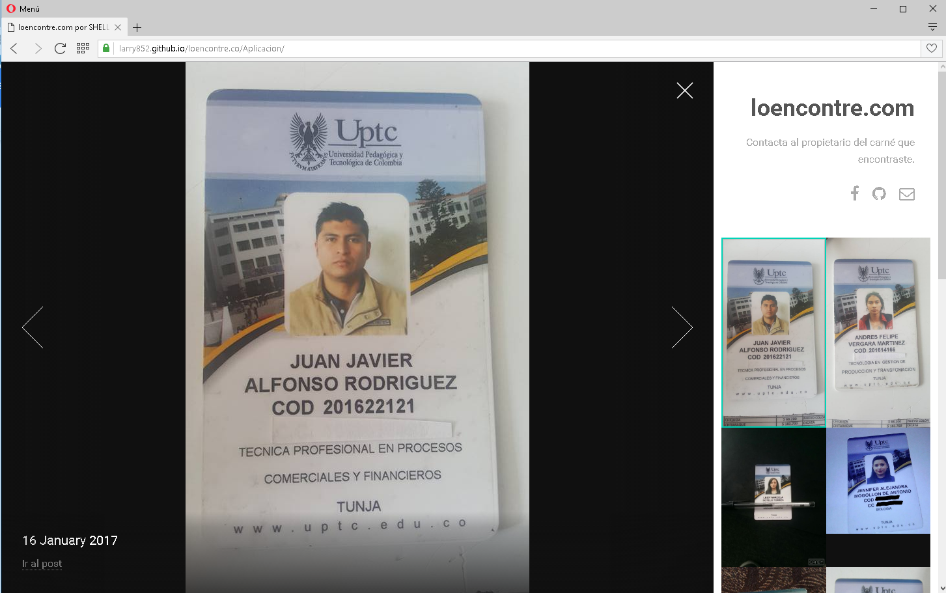

**ANDROID - APP GOOGLE CHROME**

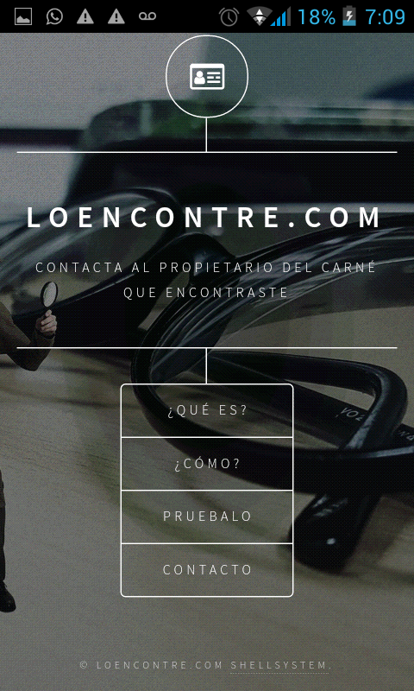 **Figura 10.** Visualización Landing Page Android, App Google Chrome.

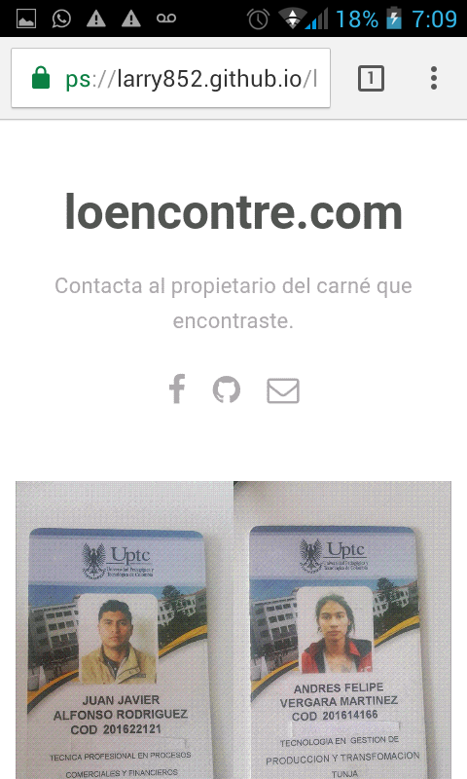 **Figura 11.** Visualización Aplicación en Android, App Google Chrome.

1. **PRUEBA DE FUNCIONALIDAD**

**2.1 PAGINACIÓN BACKEND**

Usando el Framework PHPUnit integrado en Laravel, se escribe una prueba automática para verificar que un cliente pueda realizar el proceso necesario para paginar los posts existentes en la base de datos. Dicha prueba consiste en solicitar la cantidad de páginas existentes y de acuerdo al resultado, hacer una petición con en el número de página deseado.

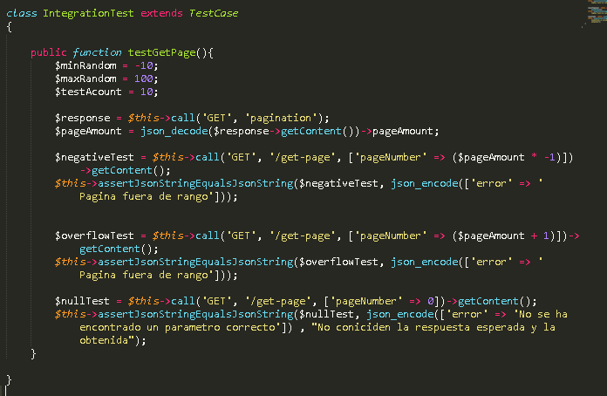

**Figura 12. Código de la prueba**

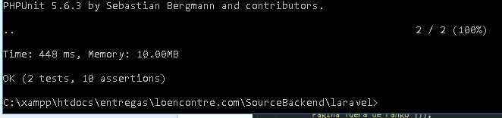

**Figura13 . Resultado de la prueba**

La prueba consiste en solicitar la cantidad de páginas disponibles, y de acuerdo con el resultado enviar peticiones por páginas con un número negativo, uno mayor a la cantidad de páginas disponibles y uno con un valor 0. Se espera que la aplicación envíe una respuesta adecuada para cada caso.

**2.2 NAVEGACIÓN DEL USUARIO**

En este apartado se mostrará las diferentes rutas propuestas de navegación para mostrar la **funcionalidad** esperada tanto para Landing Page y Aplicativo.

Este tipo de prueba de integración se realiza de manera automática con Selenium IDE, un complemento de Mozilla Firefox que nos permite registrar una serie de pasos que repetirá automáticamente para que se pueda observar la navegación.

La información referente a Selenium, la podemos encontrar en el sitio oficial: <http://www.seleniumhq.org/>

La manera de que Selenium realice la prueba automática, se realiza como se observa a continuación:

  
**Figura 14** Forma en la que se debe realizar la prueba automática

Y el resultado al ejecutar la prueba automática, se observa a continuación:



**Figura 15** Resultado de prueba automática 1 sobre funcionalidad en LandingPage

Una vez identificada la navegación en la Landing Page, se continúa con la navegación básica en el aplicativo, como se observa en la Figura 16.



**Figura 16.** Resultado navegación Aplicación

Para terminar la parte de la funcionalidad de la navegación, se realiza otra prueba automática para que realice la navegación completa de los dos sitios web desplegados, que se puede observar en la Figura 17.

  
**Figura 17.** Navegación automática completa de un usuario por loencontre.com

Se rescata la importancia del uso de la herramienta Selenium para realizar las pruebas automáticas de integración, las cuales realizan la navegación esperada o planeada en cada prueba unitaria.

**3- PRUEBAS DE HUMO**

Para la pruebas de humo se hizo la verificación de cada uno de los enlaces a los cuales redirigen los botones de redes sociales. Como también los enlaces de texto. El resultado de ese trabajo se observa en las siguientes imágenes

 **Figura 18.** Funcionamiento enlace “ShellSystem”: redireccionamiento hacia pagina en Facebook.

 **Figura 19.** Funcionamiento botón de Facebook: redireccionamiento hacia página en ShellSystem en Facebook..

  
**Figura 20.** Funcionamiento botón GitHub: redireccionamiento hacia repositorio en GitHub.

  
**Figura 21.** Funcionamiento botón Correo: redireccionamiento hacia un nuevo mensaje desde la cuenta de correo configurada para entregascontinuas@gmail.com.